PERSPECTIVA AGROCLIMÁTICA DEL 5 AL 11 DE JUNIO DE 2025: LOS VIENTOS POLARES CONTINUARÁN DOMINANDO LA MAYOR PARTE DEL ÁREA AGRÍCOLA, A EXCEPCIÓN DE SU EXTREMO NORTE

Ing. Agr. Eduardo M. Sierra
Especialista en Agroclimatología

5 de Junio de 2025

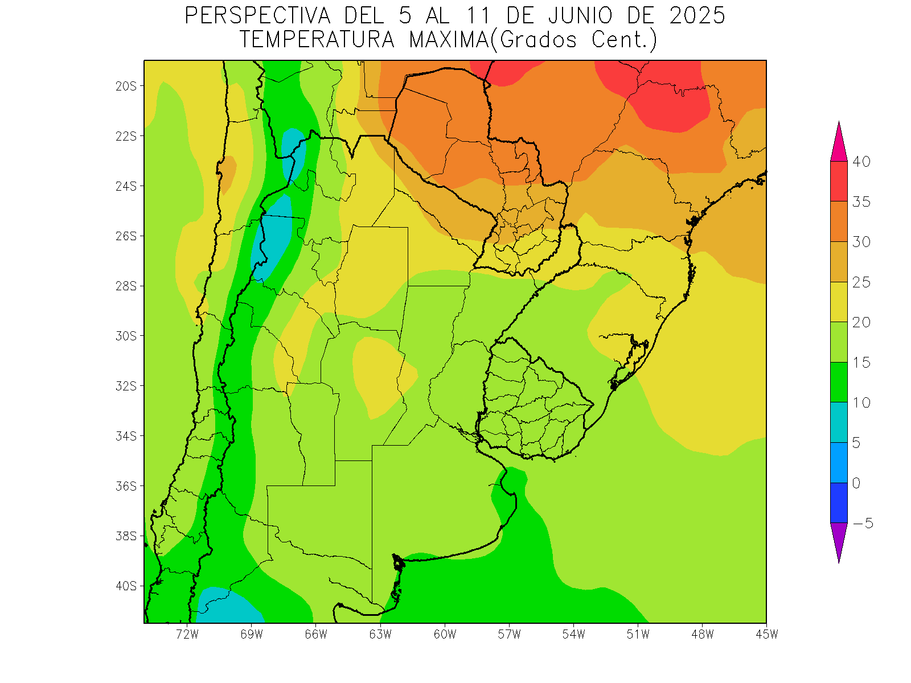 | Durante la mayor parte de la perspectiva, los vientos del trópico continuarán circunscriptos al extremo norte del área agrícola, donde producirán calores intensos, pero no lograrán avanzar efectivamente hacia el sur, haciendo que la mayor parte del área agrícola prosiga observando temperaturas máximas bajo lo normal y un bajo contenido de humedad atmosférica.  - El este del NOA, el centro-este de Córdoba, el extremo sudeste del Paraguay, el norte de la Mesopotamia y gran parte de la -Región del Chaco observarán temperaturas máximas superiores a 20°C, observándose hacia el norte un amplio foco con temperaturas superiores a 25 y 30°C  - El centro del NOA, gran parte de Cuyo, el sur del Chaco, gran parte de la Mesopotamia, la mayor parte de la Región Pampeana y el Uruguay observará temperaturas máximas entre 15 y 20 °C, con focos con valores inferiores y superiores.  - Las zonas serranas y cordilleranas del oeste del NOA y el oeste de Cuyo y el centro-este de la Pcia de Buenos Aires observarán temperaturas máximas inferiores a 15 °C, con focos de registros menores hacia la cordillera.

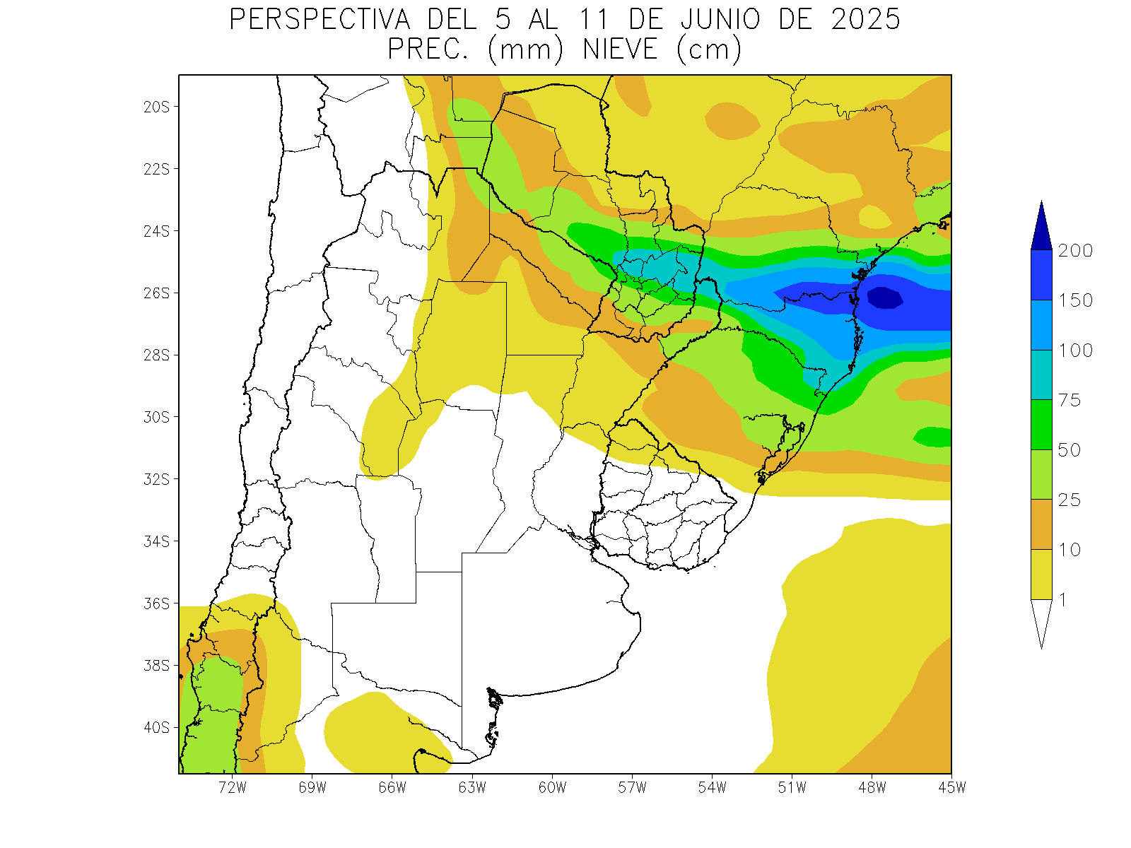 | Hacia el final de la primera etapa, tendrá lugar el paso de un frente de tormenta, pero al encontrar poca humedad en la atmósfera, sólo producirá precipitaciones moderadas a abundantes sobre el extremo norte del área agrícola, dejando a la mayor parte de su extensión con aportes escasos a nulos, mientras la Cordillera Sur observará algunas tormentas de moderada a escasa actividad.  - El este de Salta, la mayor parte del Paraguay, gran parte de la Región del Chaco y el norte de la Mesopotamia observarán precipitaciones moderadas a abundantes (10 a más de 75 mm).  - La mayor parte del área agrícola observará registros predominantemente escasos a nulos.

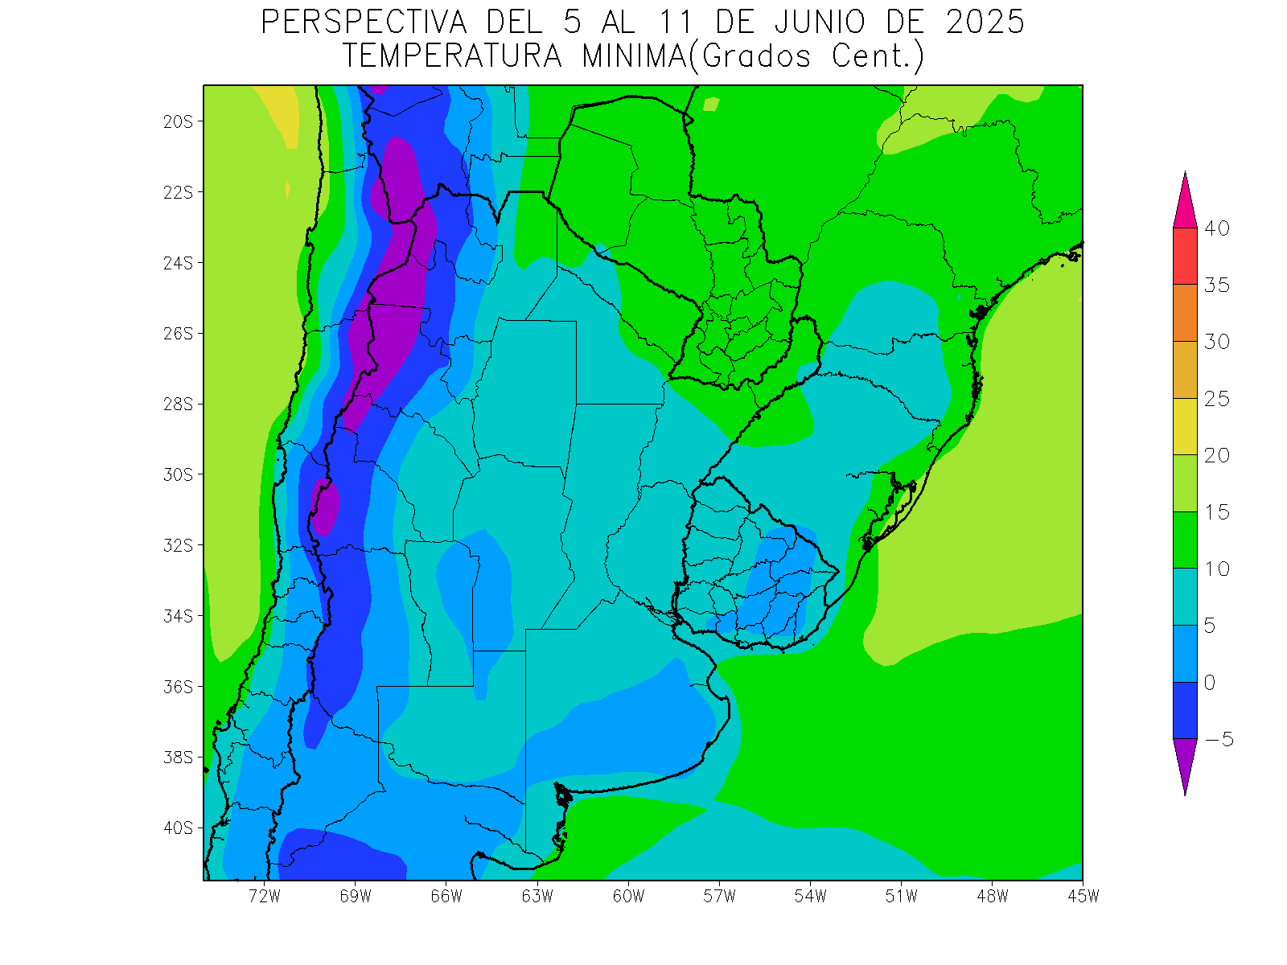 | Junto con el paso del frente, arribarán los vientos polares, extendiéndose sobre la mayor parte del área agrícola, y produciendo temperaturas mínimas bajo lo normal, aunque los fuertes vientos que acompañarán el proceso, impedirán que de generen heladas intensas, y sólo las zonas serranas y cordilleranas del oeste y algunos focos sobre el sur de la Región Pampeana y el Uruguay registrarán eventos de consideración.  .  - El este de Salta, el norte de la Región del Chaco, el Paraguay y el norte de la Mesopotamia observarán temperaturas mínimas superiores a 10°C.  - El este del NOA, gran parte de la Región del Chaco, el centro de Cuyo, la mayor parte de la Mesopotamia, gran parte de la Región Pampeana y el oeste y el sudoeste del Uruguay observarán temperaturas mínimas entre 5 y 10°C  - El centro del NOA, gran parte de Cuyo, el oeste de Córdoba, el noroeste y el sur de la Pampa, gran parte de la Provincia de Buenos Aires y el este del Uruguay observarán temperaturas mínimas entre 0 y 5°C, con riesgo de heladas localizadas.  - Las zonas serranas y cordilleranas del oeste del NOA y el oeste de Cuyo observarán mínimas bajo 0°C, con heladas generales y focos con valores inferiores.

PERSPECTIVA AGROCLIMÁTICA DEL 12 AL 18 DE JUNIO DE 2025: LOS VIENTOS DEL TRÓPICO LOGRAN PENETRAR HACIA EL INTERIOR DEL ÁREA AGRÍCOLA PRODUCIENDO UN RECUPERACIÓN PARCIAL DE LAS PRECIPITACIONES

Eduardo M. Sierra
Especialista en Agroclimatología

5 de Junio de 2025

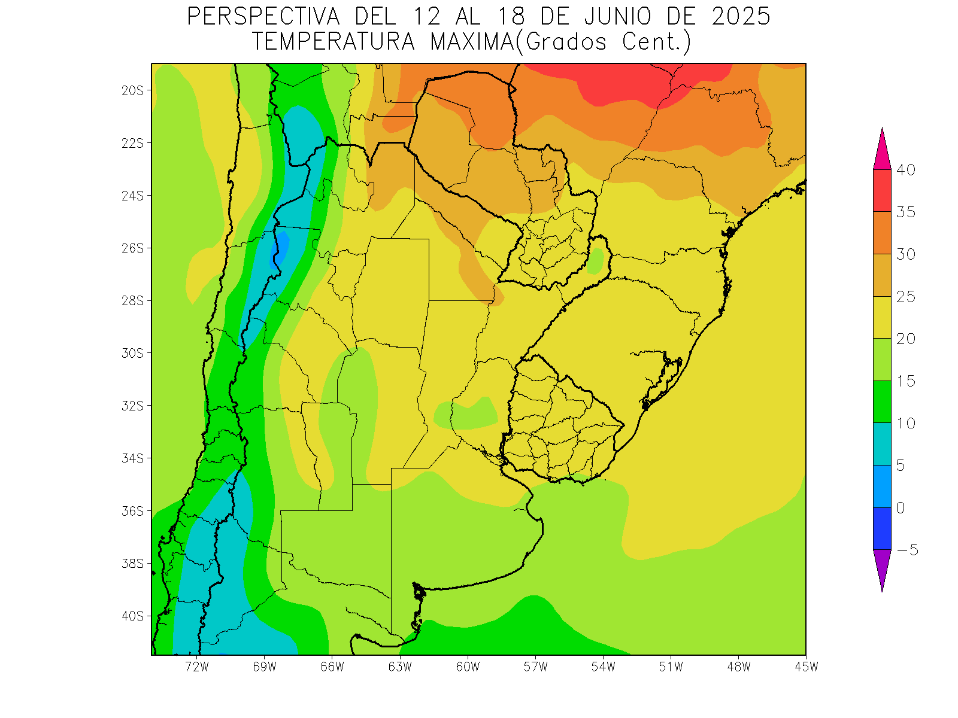 | Debido a la entrada de vientos polares en los días precedentes, la segunda etapa de la perspectiva comenzará con temperaturas bajo lo normal, pero los vientos del trópico retornarán con cierto vigor logrando extenderse hasta el centro del área agrícola, incrementando la temperatura y aportando humedad, mientras el sur permanecerá bajo el dominio de la masa de aire polar, fría y seca.  - Sólo el extremo norte de La Argentina y la mayor parte del Paraguay recibirán vientos del trópico, observando temperaturas máximas superiores a 25°C, con registros de más de 30°C, hacia el norte del área.  - El este del NOA, el centro de Cuyo, gran parte de la Región del Chaco, la mayor parte de la Mesopotamia, el norte y el centro de la Región Pampeana y el Uruguay observará temperaturas máximas entre 20 y 25°C, con varios focos con valores inferiores y otros superiores.  - El centro del NOA, gran parte de Cuyo y la mayor parte de la Región Pampeana observarán temperaturas máximas entre 15 y 20°C.  - El centro-oeste del NOA y el centro-oeste de Cuyo observarán temperaturas máximas entre 10 y 15°C  - El oeste del NOA y el oeste de Cuyo observarán temperaturas máximas inferiores a 10°C.

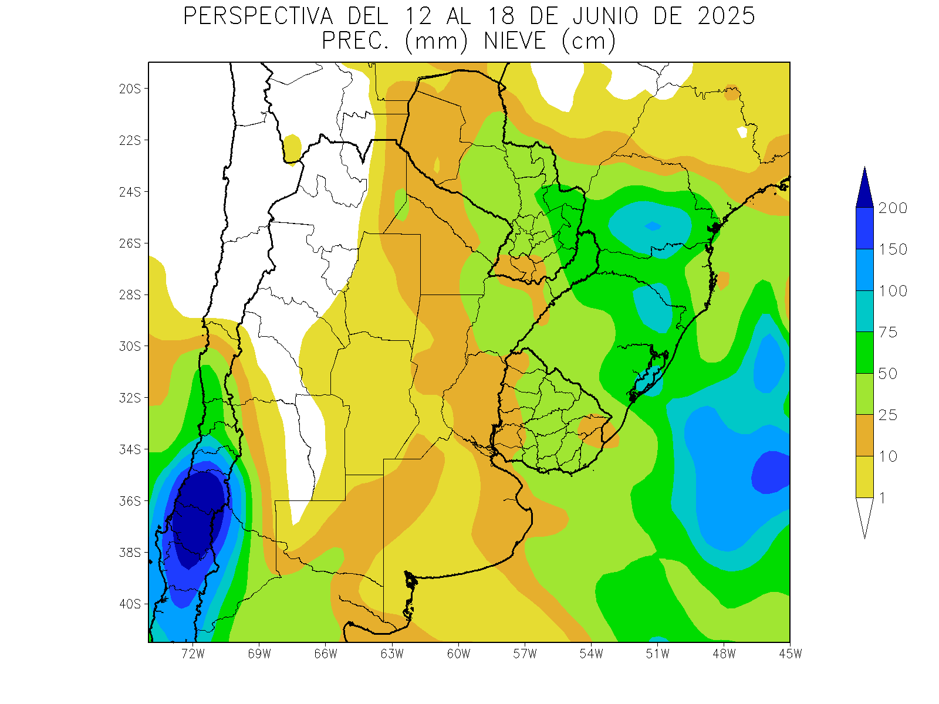 | Hacia el final de la perspectiva, comenzará el paso de un frente de tormenta, produciendo lluvias moderadas a abundantes sobre el nordeste del área agrícola, mientras el centro este recibirá aportes de menor entidad, y el oeste y el sur registrarán valores escasos a nulos, mientras la Cordillera Sur experimentará tormentas de gran entidad, que extenderán su acción sobre el sudoeste de Cuyo y el sudoeste de la Región Pampeana, con riesgo de fuertes vientos.  - El nordeste del NOA, la Región del Chaco, el Paraguay, la Mesopotamia, el este y el oeste de la Región Pampeana y el Uruguay observará precipitaciones moderadas a abundantes (10 a 25 mm), con registros de más de 50 mm sobre Misiones y el extremo sudeste del Paraguay.  - El resto del área agrícola recibirán precipitaciones escasas (menos de 10 mm), a nulas.  - La Cordillera Sur observará tormentas severas con precipitaciones superiores a 200 mm.

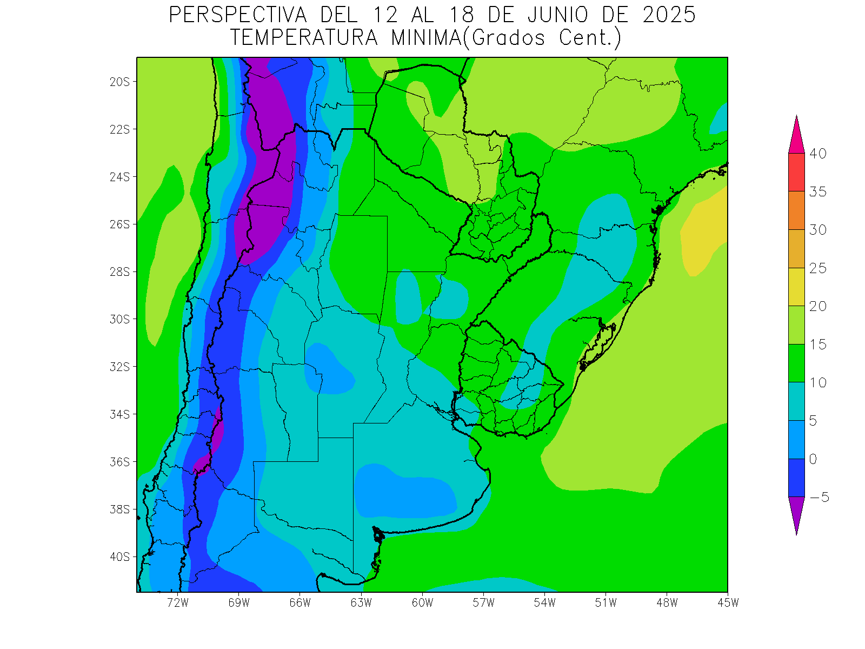 | Junto con el frente arribará una masa de aire polar, que se extenderá hasta el norte del área agrícola, produciendo temperaturas mínimas bajo lo normal, pero los fuertes vientos que acompañarán el proceso evitarán la generación de heladas intensas.  - El nordeste del NOA, la Región del Chaco, gran parte de la Mesopotamia, la mayor parte del Paraguay y gran parte del Uruguay observarán temperaturas mínimas superiores a 10°C, con una franja con más de 15°C sobre el centro del Paraguay y con algunos focos aislados con registros menores.  - El este del NOA, el este de Cuyo, la mayor parte de la Región Pampeana y el centro-norte y el sudoeste del Uruguay observarán temperaturas mínimas entre 5 y 10°C, con leve riesgo de heladas localizadas.  - El centro del NOA, el centro y el nordeste de Cuyo, el centro-oeste de Córdoba y las serranías de Buenos Aires observarán temperaturas mínimas entre 0 y 5 °C, con heladas localizadas.  - Las zonas serranas y cordilleranas del oeste del NOA y el oeste de Cuyo observarán temperaturas mínimas inferiores a 0°C, con heladas generales y con focos con valores de -5°C.

